Checkliste für Modul 04
Wie Sie Ihre Mitarbeiter motivieren

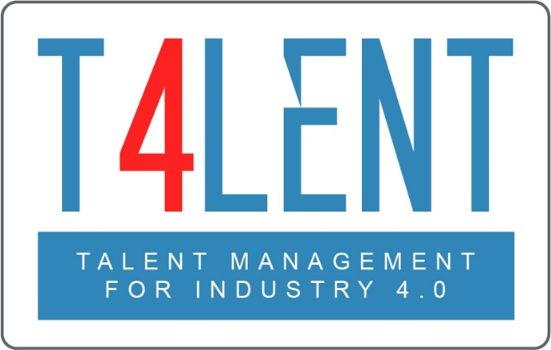
–

Project Name: Bridging the gap between VET and business: Modern talent management and analytics 4.0 for SMEs in Europe
Project Acronym: Talent 4.0
Project Number: 2018-1-AT01-KA202-039242

Checkliste für Modul 04 - Wie Sie Ihre Mitarbeiter motivieren

- Verstehen der Theorie über die Motivation der Mitarbeiter.
- Unterschiede zwischen intrinsischer und extrinsischer Motivation
- Allgemeine Methoden und Tipps zum Thema "Wie Sie Ihre Mitarbeiter motivieren"
- Wissen über "Wie man Mitarbeitermotivation misst"
- Wissen über "Wie man die Mitarbeitermotivation verbessern kann"
- Verstehen von Erwartungen, Zielen und Motivation von Mitarbeitern der Generation Z (Talent 4.0)
- Mitarbeiter motivieren mit internem Feedback und Kommunikation
- Die Grundbedürfnisse der Mitarbeiter einordnen
- Indikatoren zur Messung der Mitarbeitermotivation
- Best Practice "Wie man eine positive Unternehmenskultur schafft"
- Arbeitsgruppendiskussion "Was motiviert Sie, zur Arbeit zu gehen?"
- Kennenlernen von effektiven Werkzeugen und Methoden zur erfolgreichen Verbesserung der Mitarbeitermotivation (Toolbox Talent 4.0)
- Arbeiten Sie in Gruppen und beschäftigen Sie sich mit Fragen zur Talententwicklung, die Sie auf den Arbeitsblättern des Moduls finden

To find out more go to our project website
t4lent.eu

or our facebook page
@t4lent.eu

